**词性标注**

给定单词w，找到对应的词性z

**1. 问题概述**

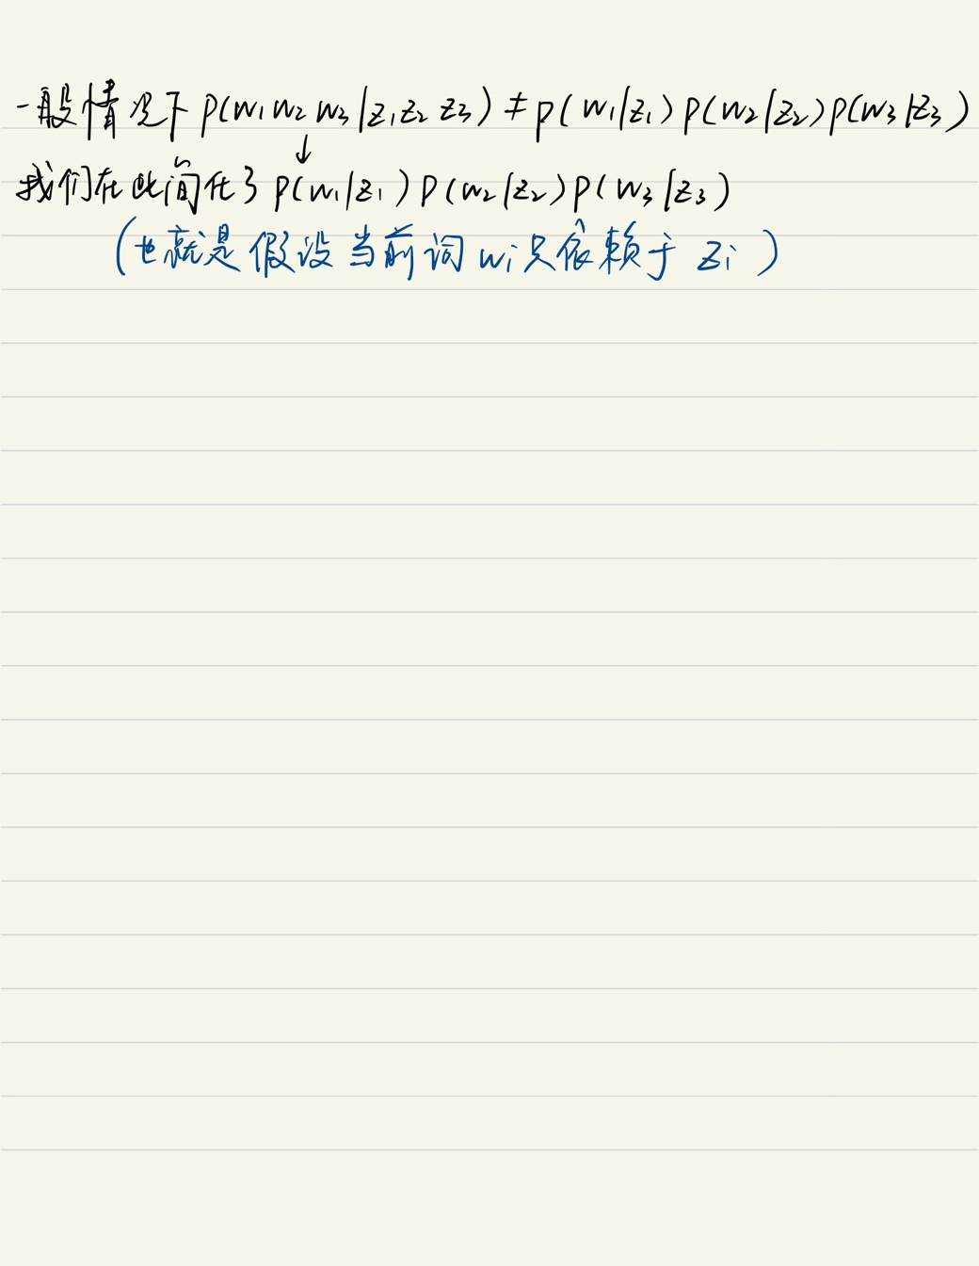

**2. 三个所需要求的概率**

**3.**

**见jupyter9 pos tagger**

**4. Viterbi Alg**

如果每个单词w，都去遍历一遍所有的tag，计算量太大。

Viterbi算法找出来的是全局最优解。

找路径，使得概率最小。

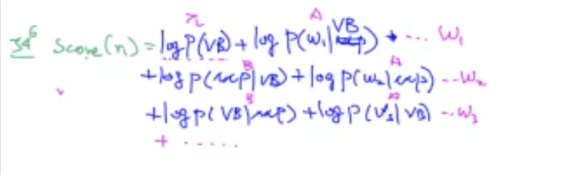

参考jupyer9

